人文網台節目
世界各宗教漫談
第三集 甘地道場(Sevagram Ashram)
附圖及其說明

圖1：在甘地道場內供遊人入住的房子
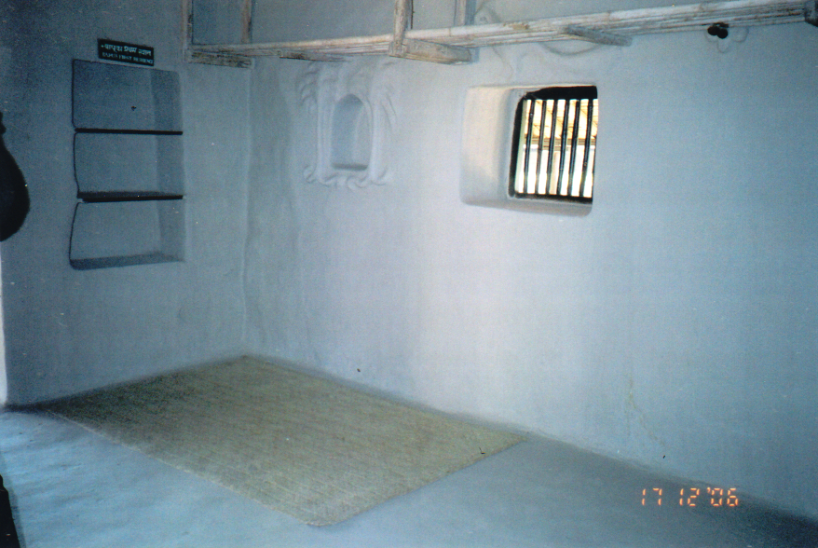

圖2：甘地房子內的按摩檯和木床
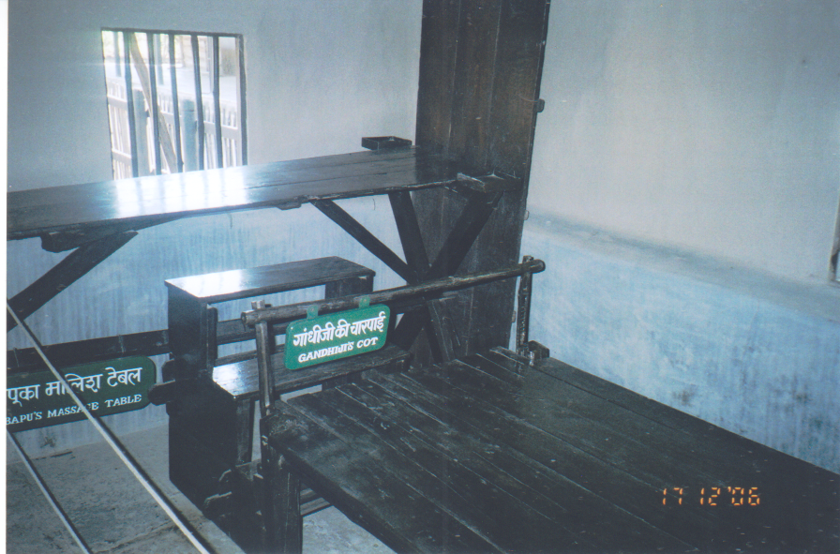

圖3：甘地房子內的擺設
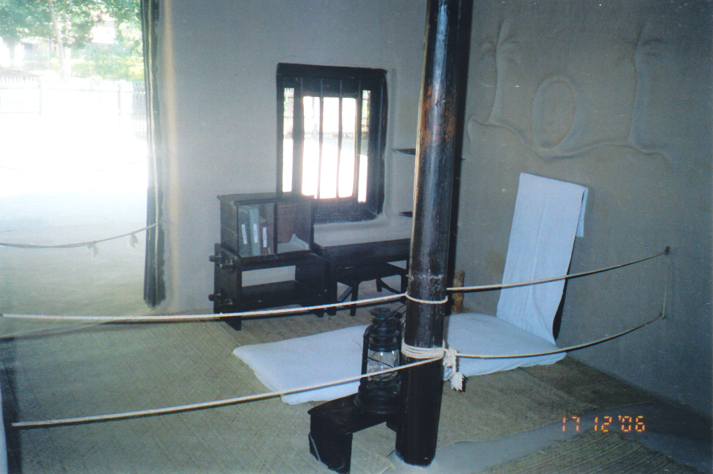

圖4：甘地房子內的玻璃櫃，擺放了甘地的遺物
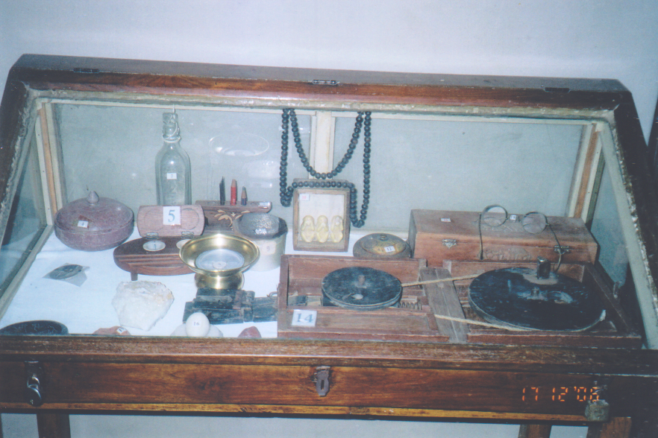

圖5：甘地道場內祈禱場內的告示牌
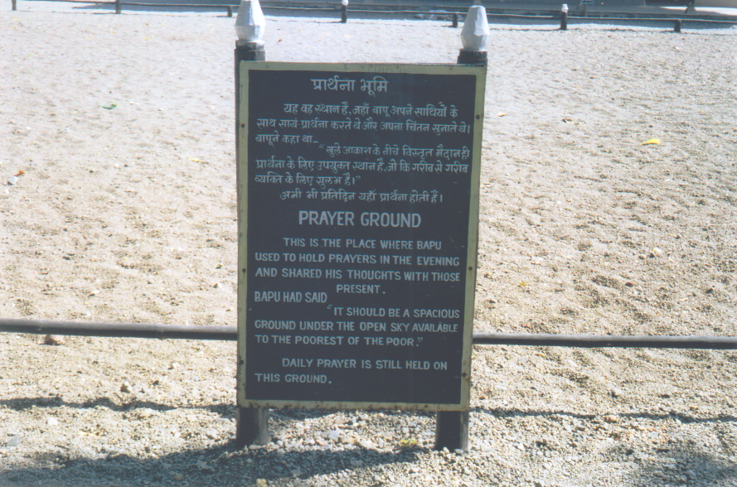

圖6：甘地道場內的祈禱場
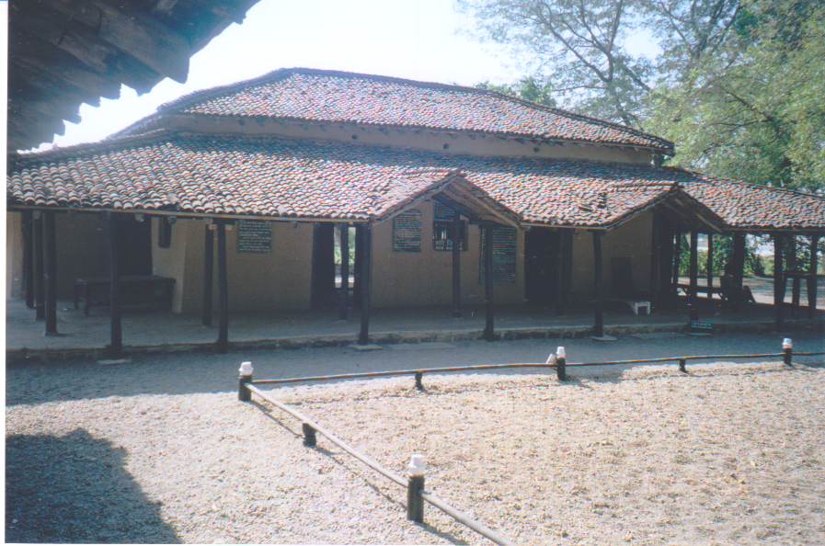

圖7：在那格浦爾(Nagpur)的一座巨柱，標誌全國印度的中心點。
